洛氏硬度计
HRTS-150
钉钯精密仪器（深圳）有限公司是从事测试仪器，硬度试验仪器，金相设备的专业厂家，具有雄厚的设计、开发、制造能力。公司产品广泛应用于科研院所、高等院校、商检质监、机械制造及加工、冶金、钢铁、锅炉、压力容器、钢结构、石油、化工、油田钻井、煤炭、电力、能源、铁路交通、航空航天、橡胶塑料、轻工电子、电线电缆、纺织、造纸、制革、建筑建材、印刷、食品、医疗等行业和领域。
本公司对老产品不断的进行更新改造，满足了用户需要，赢得用户的信任，形成了庞大的市场网络。产品广泛用于机械制造、冶金、化工、电力、大专院校，科研单位使用，并根据用户需求承接为大型冶金企业设计、开发、制造在线专用试验仪器。
近年来我公司又加大在技术开发上的投入，开发出几十种具有国际先进水平的金相制样设备，多款产品完全替代了进口产品，达到了国内一流水平，公司有一整套完善的营销与售后服务体系，能及时、准确、高效地解决用户在购买前的咨询、设计、生产、安装、调试、培训等完善的售前和售后服务。钉钯精密仪器（深圳）有限公司全体力争为用户提供最优解决方案！

依托服务网络化、人员专业化、运营市场化、管理人性化的体系，我们期待着为您提供更优质的产品和服务。不断进取的钉钯精密仪器将为信息技术的现代化提供有力的保障。愿与广大用户、经销商、科研机构精诚合作，创造更加美好的无损检测仪器时代！

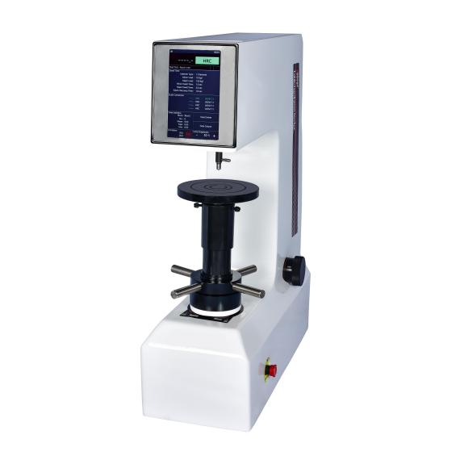

触摸屏数显洛氏硬度计

HRTS-150型彩色触摸屏数显塑料洛氏硬度计是我司新一代多功能、高精度、性能稳定的高新技术产品，其外观新颖，壳体采用一体铸造，稳定性能高，其触摸屏界面菜单化，操作简单、直观、方便，测量装置采用光栅传感器及计算机控制，硬度示值在液晶屏上直接显示,是机电一体化的硬度测试仪器。能进行各种硬度参数相互自动换算，鉴别试件最小厚度。测试圆柱体时，可自动添加修正量。内置打印机，读取相关试验结果。实现了自动化操作，消除人为操作和读数误！同时本机还配置紧急停止装置，使用更安全！

仪器主要功能和特点
- 7寸液晶触摸显示屏上可直观显示硬度值，换算硬度，试验方法，试验力，亮度、初试验力保持时间、总试验力保持时间、弹性恢复时间，测量次数，统计数据，测试时间等试验过程直观明了；
- 系统自带校准功能，可自动调整误差范围80-120%，或者低值与高值分开校准仪器
- 测试曲面时，按照标准曲面半径自动修正；
- 可存储100组测试数据，可随时查看测试数据，也可删除当前数据或清除全部测试数据；
- 试验力单位可以相互转换，转换单位为：（Kgf，N）
- 可同时显示：最大值，最小值，平均值，测试次数，产品名称；
- 主界面可同时显示4个转换标尺，并可切换：国家标准（GB），美标(ASTM)以及国际(ISO)标准，共可转换20个测量标尺：HRA、HRB、HRC、HRD、HRE、HRF、HRG、HRK、HR15N、HR30N、HR45N、HR15T、HR30T、HR45T、HK、HBW、HS、HBS、HV、Rm（抗拉强度）、
- 可设置屏幕休眠时间、长时间不操作自动进入休眠状态，节约环保；
11、可设置上下限测量范围，在主测量界面显示，不合格值自动提示报警；
12、操作系统共有14种语言，可随意切换：中文、中文繁体、英文、俄语、德语、法语、西班牙语、葡萄牙语、土耳其语、捷克语、日语、韩语、泰语、越语；
14、配置内置打印机，测试数据也可通过USB输出至U盘进行保存分析；
15、铸造壳体一次成型结构稳定不变形，纯白汽车烤漆档次高，抗划伤能力强，使用多年依然光亮如新；
16、我司具备自行研发设计，生产的能力，我们的机器终身提供配件更换和维护升级服务；

仪器主要用途和使用范围：
1、测定黑色金属、有色金属及硬质合金的洛氏硬度：
2. 铸件、退火钢、正火钢、有色金属及软合金的洛氏硬度；
3. 淬火、调质等热处理材料的洛氏硬度；

仪器详细参数：
参数名称 | 参数数据
初试验力(N) | 10kgf(98.07N) 允许误差±2.0%
总试验力(N) | 60kgf(588N) 100kgf(980N) 150kgf(1471N)
洛式标尺 | HRA、HRB、HRC、HRD、HRE、HRF、HRG、HRH、HRK HRL、HRM、HRP、HRR、HRS、HRV
检验标准 | GB/T230.1、GB/T230.2国家标准、JJG112检定规程  GB/T2848、GB/T3773原标准、EN10109、ASTM E18、ISO 6508
精度 | 0.1HR
保荷时间(s) | 1-60
硬度示值读数方式 | 7寸触摸液晶显示屏
试件允许最大高度(mm) | 230
压头中心到机身距(mm) | 165
硬度计外形尺寸(mm) | 550×220×730
电源 | 220V/50HZ
仪器重量(kg) | 85
硬度测试范围 | HRA:20-88 HRB:20-100 HRC:20-70 HRD:40-77 HRE:70-94 HRF:60-100 HRG:30-94 HRH:80-100 HRK:40-100 HRL:100-120 HRM:85-110 HRR:114-125 HRS

仪器标准配置：
序号 | 名称（规格） | 数量
1 | 金刚石洛氏压头，φ1.5875mm硬质合金压头 | 各1只
2 | 大平试台、中平试台、“V”型试台 | 共3只
3 | HRB硬度块 | 1块
4 | HRC高、低硬度块 | 共2块
5 | 保险丝 2A | 2根
6 | 电源线 | 1根
7 | USB通讯线 | 1根
8 | 砝码A、B、C | 共3只

9 | 防尘塑料罩 | 1只
10 | 产品合格证书 | 1份
11 | 打印机纸、 | 1个
12 | 产品使用说明书 | 1本

